窗体顶端
湖北省2021年成人高考考生报名须知
湖北省2021年成人高考定于10月23-24日进行，现将考试安排和报名工作有关事项通知如下：
一、报考类别和报考科类
成人高考设高中起点升本科、高中起点升专科、专科起点升本科三个报考类别，具体报考类别和报考科类见所报招生院校公布的报考简章。
（一）考生类型
成人高考考生分统考生、单考生、免试生三个类型。其中统考生须参加全国成人高考；单考生、免试生无需参加全国成人高考，所有类型的考生均需通过我省成人高考网上报名系统完成个人基本信息和头像信息采集工作。
（二）考试科目和时间安排
1.高中起点升本、专科
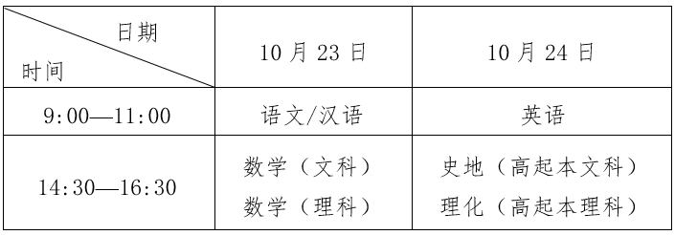

2.专科起点升本科
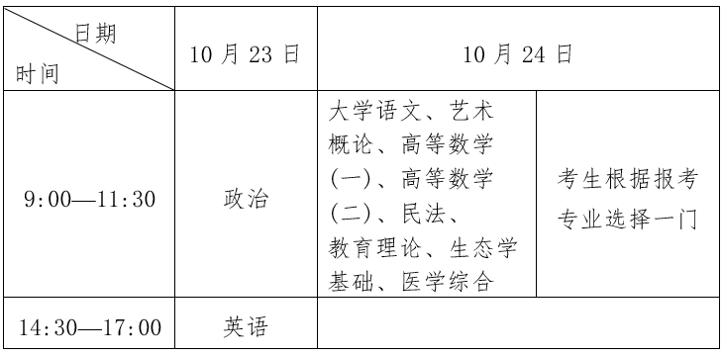

备注：专升本考试统考科目为政治、英语及一门专业基础课，各报考科类具体涵盖的专业及其专业基础课考试科目详见附件1。
3．按教育部规定，成人高校艺术和体育类专业招生须对考生进行专业加试，其他专业是否加试及加试时间安排由各招生院校自行确定。
二、报名对象和条件
凡遵守中华人民共和国宪法和法律，符合下述报名条件的中国公民、港澳台居民、外国侨民均可在湖北省境内报名参加2021年成人高考，具体条件如下：
1．具有湖北省各地公安机关核发的居民身份证、户口簿、居住证、湖北省各地人社部门出具的近三个月社保缴费凭证之一者；现役军人具有居民身份证和单位证明；港澳台居民具有湖北省居住地公安机关核发的“港澳居民居住证”“台湾居民居住证”；外国侨民具有湖北省公安厅核发的“外国人永久居留身份证”。
2.2004年9月1日以前出生、年满17周岁及以上者。
3.身体健康，生活能自理，不影响所报专业学习。
4.报考高起本或高起专的考生应高级中等教育学校毕业或者具有同等学力。报考专升本的考生必须是已取得经教育部审定核准的国民教育系列高等学校、高等教育自学考试机构颁发的专科毕业证书、本科结业证书或以上证书的人员。
5.报考成人高校医学门类专业的考生还应具备以下条件：
（1）报考临床医学、口腔医学、预防医学、中医学等临床类专业的人员，应当取得省级卫生健康行政部门颁发的相应类别的执业助理医师及以上资格证书或取得国家认可的普通中专及以上相应专业学历；或者县级及以上卫生健康行政部门颁发的乡村医生执业证书并具有中专学历或中专水平证书。
（2）报考护理学专业的人员应取得省级卫生健康行政部门颁发的执业护士证书。
（3）报考医学门类其他专业的人员应当是从事卫生、医药行业工作的在职专业技术人员。并具有县级或县级以上卫生健康行政部门颁发的相应执业资格证书。
（4）考生报考的专业原则上应与所从事的专业对口。
特别提示：各类普通高等学校、成人高等学校、高等职业院校、普通高中、职业高中、中等专业学校（含人社部门批准设立的劳动技工学校)的在校生不得报名参加成人高考。
三、报名方式和系统
（一）报名方式
1.报名方式分为信息填报及身份核验、报名资格审核、网上缴费三个阶段，采用手机号、微信号与身份证号三重绑定的实名制注册报名办法。考生应本着诚信的态度，使用本人手机号、微信号进行实名制注册报名，同一个手机号、微信号只允许进行一个考生的网上报名操作。考生使用手机报名，须在手机上一次性完成信息填报、活体头像自拍采集、身份核验等各项操作。
2.考生使用PC机报名，报名系统只允许考生进行信息填报操作，不允许利用PC机自带摄像头进行活体头像采集操作。考生在完成信息填报后，报名系统会生成显示一个含有所填报信息内容的二维码，考生必须在10分钟内使用本人手机微信扫一扫功能扫描该二维码，才可进入手机报名页面进行本人头像自拍采集、提交报名信息接受网上身份自动核验。如果超过10分钟，二维码会自动失效，报名页面会自动跳转至网上报名系统首页，考生在PC机上填报的所有信息也会自动失效。
（二）报名系统和网址
报名系统部署在湖北省教育考试院官网（以下简称“网上报名系统”），登录网址为：（http://crgkbm.hbea.edu.cn），系统支持手机和PC电脑登录网报系统进行网上报名。考生使用手机报名时，应通过微信小程序搜索“信管系统客户端”或通过扫描湖北省教育考试院官网网上报名系统链接页面的二维码进入网上报名系统；考生使用PC机报名时，可通过浏览器输入登录网址或进入湖北省教育考试院官网，点击网上报名系统链接页面进入网上报名系统。
四、报名日程安排
1．信息填报和身份核验时间：9月1日 8:30--9月7日17:00。
2．报名资格审核时间：9月12日 8:30--9月19日17:00，其中9月18-19日为各市州报名遗留问题处理时间。因户籍等身份条件不符合现报考区要求，但其它条件符合报考要求而审核未通过的考生，可在此期间重新改选其它符合户籍等身份报名条件的考区重新补报名。
3．网上缴费时间：9月13日8:30--9月20日12:00。
4．下载打印准考证时间：10月15日--24日，考生应自行登录网上报名系统下载、打印本人准考证。
五、报名和考试地点
1．考生一般应在户籍或身份证所在地报名参加考试，在非户籍或非身份证所在地报名参加考试，应提供拟报地所在公安机关核发的居住证或当地人社部门出具的近3个月社保缴费凭证。
2．报考前，考生应先登录拟报地市州教育考试机构的官方网站，查询拟报地区市州教育考试机构网上公布的《报名须知》，了解当地的报名政策和具体要求。
六、报名材料
考生应根据本人所报的考区、类别、科类和专业，按照要求以电子图片或扫描件通过网上报名系统提交对应的报名证明材料，证明材料的具体翻拍扫描要求详见附件2。
七、报名流程
（一）信息填报和身份核验
1．考生首次注册进入报名系统之后，在填报信息之前须按系统提示认真阅读相关电子文本，并按提示要求签字确认，拒绝签订者系统将不接受其报名。
2．考生须真实、准确、完整地填报各项报名信息和提交各项报名证明材料（翻拍件或扫描件均可），严格按照《湖北省成人高考考生头像照片采集规范和标准》详见附件3，通过本人手机活体自拍并上传本人头像照片。
3．网上报名系统采取“人证头像比对”线上身份核验技术，考生提交信息后，网上报名系统会自动通过公安部第一研究所授权的公民身份信息核验服务平台对考生进行线上身份核验。线上核验身份时，对信息比对不一致、核验未通过的考生，系统会反馈核验未通过的原因。首次信息核验未通过的考生可根据系统反馈的原因，在两小时内重新提交核验；确因相貌变化太大，两小时内多次核验仍未通过的考生，系统将自动为其转为线上人工审核。
特别提示：在信息填报阶段截止时间前，提交信息后通过网上身份核验或线上人工核验的考生，不得再更改姓名和身份证号，除此之外其它信息可以修改。信息填报阶段结束后，禁止考生修改报名信息。
4．湖北省2021年成人高考考生网上报名流程（PC机电脑版本和手机版本）及填报说明详见附件4。
（二）报名资格审核
考生报名资格审核工作由考生所选考区的市州教育考试机构负责，审核结论分为审核通过、补正重审、审核未通过三种，考生可通过网上报名系统查询审核结论。对审核结论为“补正重审”的考生，网上报名系统只提供一次补正重审机会，考生应在资格审核工作结束前，一次性补齐上传证明材料。对审核结论为“审核未通过”的考生，网上报名系统会反馈审核未通过的理由。其中因不符合现报名考区身份条件、但符合其它考区身份报名条件而审核未通过的考生，可在规定的处理遗留问题期间，通过网上报名系统更换考区报名。
（三）网上缴费
1.资格审核通过的考生须在规定时间内完成网上缴费。缴费成功后，网上报名系统会自动生成《湖北省2021年成人高考报名信息表》，考生可将该表作为报名成功的依据。规定时间截止后，凡未缴费或缴费未成功的，本次报名无效。缴费成功后一律不允许退费。
2.根据《省物价局、省财政厅关于调整我省部分教育考试费收费标准及有关问题的通知》规定，湖北省成人高考考试费标准为：高中起点升专科105元/生；高中起点升本科165元/生；专科起点升本科105元/生。
3. 网上报名收费系统只支持中国银联系统内的银行卡网上缴费。银联在线支付提供了快捷支付方式。考生需提前准备好具有支付功能的银联卡。
八、各市州报名点报名咨询电话

单位名称 | 单位地址 | 咨询电话
武汉市招生考试办公室 | 武汉市江岸区高雄路153号 | 027-59566287
江岸区招生考试办公室 | 武汉市江岸区黄石路34号附16号 | 027-82817946
区教育局江汉区招考办 | 武汉市江汉区发展大道234号江汉区总工会A区5楼 | 027-85815202
硚口区招生考试办公室 | 武汉市硚口区营房二街50号 | 027-85894361
汉阳区招生考试办公室 | 武汉市汉阳区马鹦路江腾集团6楼 | 027-84829166
武昌区招生考试办公室 | 武汉市武昌区福安街武南一村242号 | 027-88083063  027-88083065  027-88083060
青山区招生考试办公室 | 武汉市青山区新桥花园6号楼青山区教育局 | 027-86332667
洪山区招生考试办公室 | 武汉市洪山区黎明社区118号洪山区教育局 | 027-87885109
东西湖区招生考试办公室 | 武汉市东西湖区三秀路272号东西湖区教育局 | 027-83218955
汉南区招生考试办公室 | 武汉市汉南区育才路71号（汉南区教育局） | 027-84855785
蔡甸区招生考试办公室 | 武汉市蔡甸区蔡甸街蔡甸大街190号 | 027-69813172
江夏区招生考试办公室 | 武汉市江夏区纸坊街江夏大道177号 | 027-87917466
黄陂区招生考试办公室 | 武汉市黄陂区向阳大街215号(黄陂区教育局) | 027-85932998
新洲区招生考试办公室 | 武汉市新洲区邾城街教师村1号 | 027-86916660
东湖高新区招生考试办公室 | 武汉市东湖高新区光谷四路9号教育发展研究院 | 027-86951702
黄石市教育考试院 | 黄石市下陆区磁湖路159号 | 0714-6358747
十堰市招生考试院 | 十堰市北京北路72号 | 0719-8675065  0719-8678470
宜昌市教育招生和考试办公室 | 宜昌市体育场路27号（宜昌市教育局2005室） | 0717-6441069
襄阳教育考试院 | 襄城区琵琶山路4号 | 0710-3617078
鄂州市教育招生考试中心 | 鄂州市滨湖南路60号市教育局 | 027-60281921
荆门市招生考试局 | 荆门市掇刀区虎牙关大道56号 | 0724-2491715
孝感市教育考试院 | 孝感市市交通大道266号 | 0712-2327336
荆州市教育考试院 | 荆州市荆州区学苑5号 | 0716-8100847
沙市区教育考试院 | 荆州市沙市区江汉北路11号（沙市区教育局一楼） | 0716-4313766
荆州区教育考试院 | 荆州区荆北路96号（荆州区教育局） | 0716-8453466
黄冈市教育招生考试院 | 黄冈市黄州区赤壁大道83号 | 0713-8877088
咸宁市教育招生考试院 | 咸宁市咸宁大道11号咸宁市教育局 | 0715-8271726
随州市教育考试中心 | 随州市舜井大道南端41号随州市教育考试中心 | 0722-3590998
恩施州教育考试院 | 恩施市施州大道541号 | 0718-8222066
神农架林区教育招生考试中心 | 神农架林区教育局一楼服务大厅 | 0719-3336945
仙桃市教育招生考试院 | 仙桃市仙桃大道58号 | 0728-3221023
潜江市招生考试院 | 潜江市潜阳东路3号 | 0728-6233920
天门市招生考试院 | 天门市钟惺大道35号 | 0728-5359063
湖北省教育考试院学考办 | 武汉市武昌区东湖路147号 | 027-68880380

湖北省教育考试院
2021年8月23日
窗体底端

